敬语无疑是日语学习中最难最麻烦的一个环节

今天早道君为大家整理了“超强超实用的敬语对照表”！！不要崇拜早道君，早道君只是全国最大日语直播网校而已~哇哈哈o(≧v≦)o~~

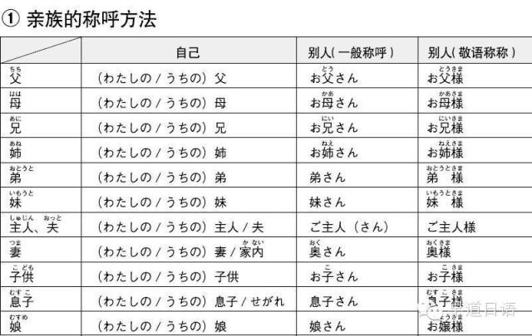

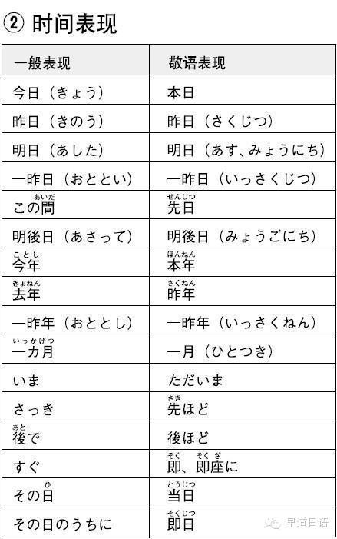

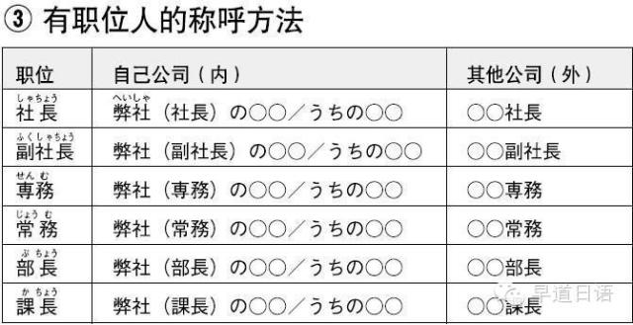

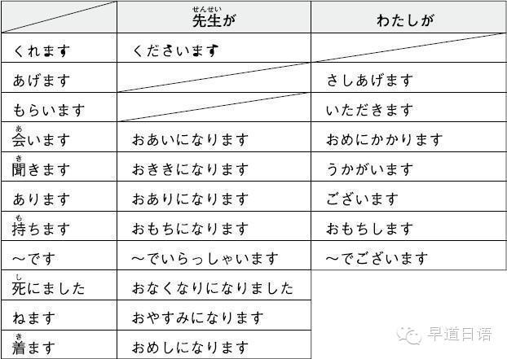

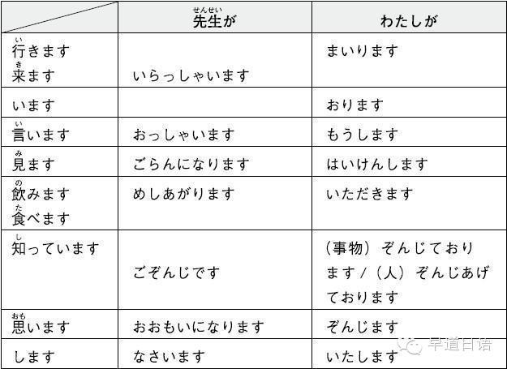

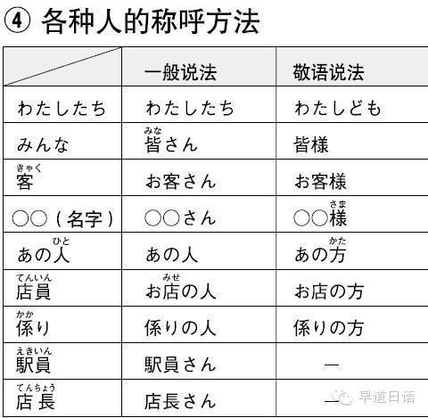

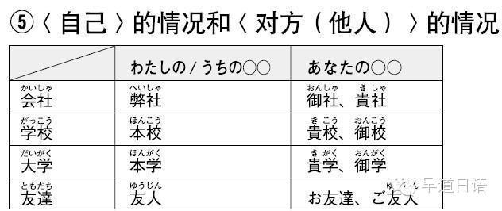

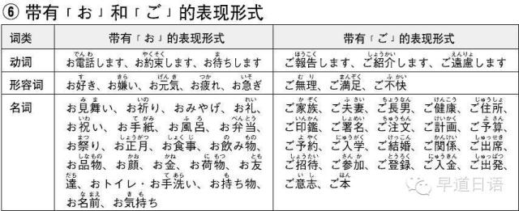

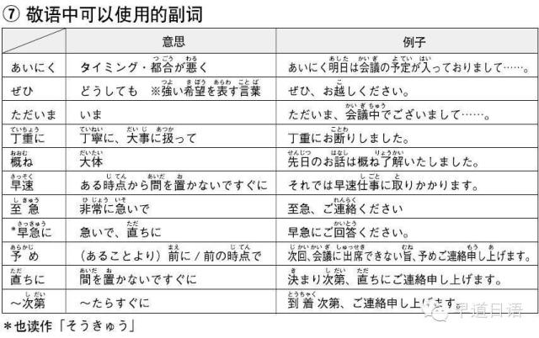

早道日语网校国内最大的日语直播网校，随时随地，快学快用

关注早道日语微信号:**izaodao或早道日语（蓝色头像）**



关注早道日语微信编辑“文库”两字发送，即可获得：2天开口说日语 精品课 原价：99￥